 

03.01.2020.

**Jēkaba ceļa kultūras mantojuma un mākslas jaunrades magnēti**

Talsu novada pašvaldība turpina īstenot projektu “Jēkaba ceļa kultūras mantojuma un mākslas jaunrades magnēti” (Nr. 5.5.1.0/17/I/008). Būvdarbi Sabiles pilsētas laukumā ir pabeigti, laukums svinīgi atklāts Sabiles karstvīna svētkos 2019.gada 14.decembrī.

Kopš 2019.gada novembra uzsākti būvdarbi projekta nākamajā aktivitātē, kas paredz izveidot Mūsdienu mākslas un kultūras tūrisma centru. Pēc SIA “Campaign” izstrādāta būvprojekta tiek pārbūvēta Sabiles sinagogas ēka, kas ir valsts nozīmes arhitektūras piemineklis ("Sabiles sinagoga", Nr. 9133) un ar to saistītā jaunā infrastruktūras būve, kas atrodas valsts nozīmes pilsētbūvniecības pieminekļa "Sabiles pilsētas vēsturiskais centrs" (Nr. 7449) teritorijā. Sinagogai blakus esošajā ēkā atradīsies Sabiles tūrisma informācijas centrs.

Būvdarbus veic SIA “BauArt”, būvuzraudzību veic SIA “3D Solutions”, autoruzraugs – Imants Bitmanis, arheoloģisko uzraudzību veic Andris Tomašūns.

Objekta būvniecības izmaksas tiek segtas no Eiropas reģionālā attīstības fonda un Talsu novada pašvaldības līdzekļiem. Plānots, ka būvdarbi tiks pabeigti līdz 2020.gada septembrim un to kopējās izmaksas būs vairāk kā 400 000,00 EUR

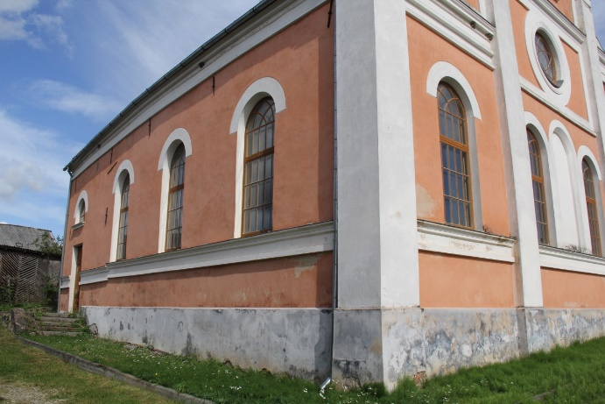 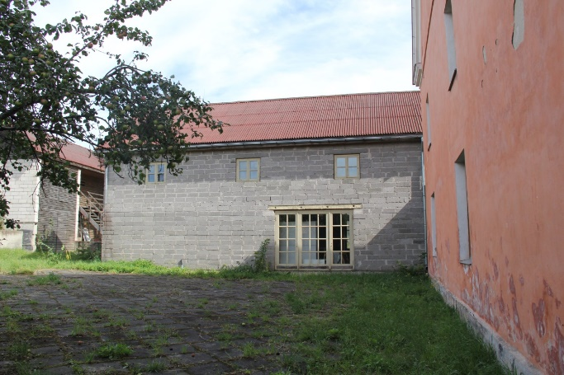

Aija Svarinska,

Talsu novada pašvaldības

Attīstības plānošanas un projektu vadības nodaļas

Projektu vadības daļas projektu vadītāja